

2021---2022

高二年级

**生 物 学 案**

第（ 7）周

内容：《2.3.1胚胎工程的理论基础》

设计人： 韩振福 马静娜 张小姝

班级 姓名 学号

**学习目标：**

1.简述受精前精子和卵子的准备以及受精的过程。

2.简述胚胎早期发育的过程及其主要特点。

**预习案**

**一、胚胎工程的定义**

1.操作对象：动物 、 或 细胞。

2.技术手段： 、 、 等。

3.操作目的：生产动物后代，以满足人类的各种需求。

4.移植过程：将 移植到雌性动物体内。

5.本质：实际上是在体外条件下，

进行的模拟操作。

6.理论基础： 和 。

**二、受精**

1.概念：是 与 结合形成合子(即受精卵)的过程。

2.场所：自然条件下，哺乳动物的受精在 内发生。

3.过程

(1)准备阶段

①精子获能:

填一填:基于精子的结构,完成下图的填写:

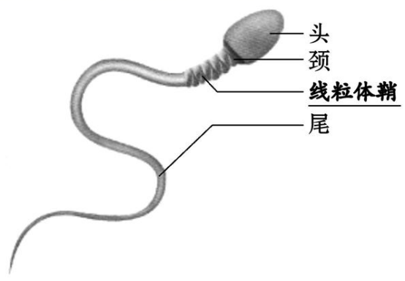

刚刚排出的精子不能立即与卵子受精，必须在雌性动物的生殖道发生相应的生理变化后才能获得 。

②卵子的准备:

填一填:基于卵子的结构,完成下图的填写:

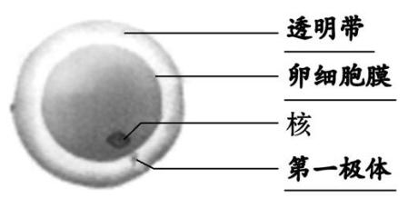

卵子一般在排出 后才能被精子穿入。动物排出的卵子成熟程度不同，有的可能是初级卵母细胞，有的可能是次级卵母细胞，动物排出的卵子都要在 内进一步成熟,到 期时,才具备与精子受精的能力。

(2)受精阶段

填一填:基于受精作用的过程,完成下列问题:

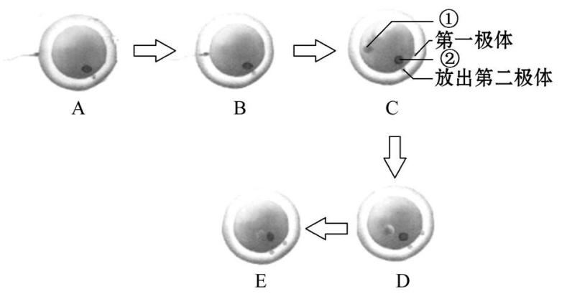

①过程A为精子与卵子相遇,精子释放 ,溶解卵细胞膜外的结构,穿越 。

②过程B为精子触及卵细胞膜, 发生生理反应,阻止后来的精子进入 。

③过程C为精子进入卵细胞膜, 发生生理反应,拒绝其他精子进入卵内。

填一填:基于C细胞发生的变化,完成以下问题。

A.精子变化:精子的核膜破裂形成新的核膜,比原来的精子的核 (填“大”“相等”或“小”),称为[ ] 。

B.卵子变化:卵子完成减数分裂Ⅱ,排出第二极体,形成[ ] 。

④过程D为雌雄原核相向移动,核膜消失,这个含有两个染色体组的合子为 。

⑤过程E受精结束, 开始发育。

4.阻止多精入卵有两道屏障：第一道屏障是 发生生理反应，第二道屏障是 发生生理反应。

5.受精的标志是观察到 或 ，受精完成的标志是 。

**三、胚胎早期发育**

1.场所: 。

2.方式: 。

**卵裂的特点**：胚胎发育早期，在 内进行 ；细胞数量不断 ，但胚胎总体积 。

3.起点： 。

4.阶段：

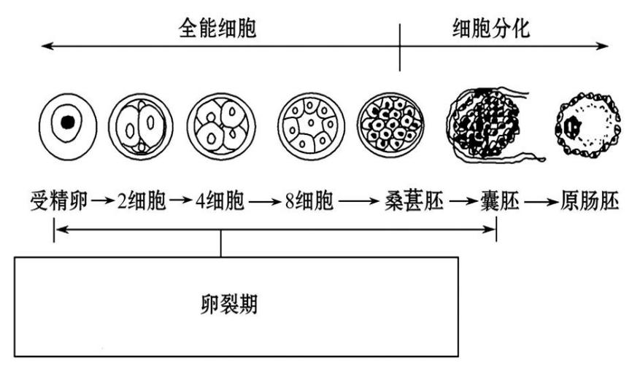(1) ：致密的细胞团，形似桑葚。

(2) ：细胞逐渐分化。

① ：将来发育成胎儿的各种组织。

② 细胞：将来发育成胎膜和胎盘。

③ ：胚胎的内部出现了含有液体的腔。

④ ：囊胚进一步扩大导致透明带破裂，胚胎从其中伸展出来。

(3) ：形成外胚层、中胚层、内胚层三个胚层，这三个胚层将逐渐分化形成各种组织、器官等。

5. (1)胚胎早期发育过程中， 期开始出现细胞分化。

(2) 期及其以前的细胞，和囊胚中的 细胞，都属于胚胎干细胞，具有发育形成一个完整动物个体的潜能。

(3)不同动物的胚胎在进入子宫时发育程度 相同。

**导学案**

**探究一 受精**

请回答有关受精过程的相关问题：

1.受精过程中卵子的哪些结构发生生理反应可以防止多精入卵？这有什么意义？

2.在动物体内卵细胞与精子结合发生的场所在哪？受精后将会一直在这里发育吗？

3.受精卵中的遗传物质父母双方各占一半，对吗？

4.精母细胞在变成精子的过程中，很多结构会消失，而细胞核与线粒体都保留了下来，请尝试用你所了解的哺乳动物受精的相关知识来解释这一现象。

【归纳总结】

①使精子获能的方法有直接利用雌性动物的生殖道使精子获能；将精子培养在人工配制的获能液中使其获能等。获能液的成分因动物种类不同而有所差异，常见的有效成分有肝素、Ca2＋载体等。

②精子获能是指精子获得受精“能力”，而不是获得能量；排卵是指卵子从卵泡中排出，而不是卵泡从卵巢中排出。

③不同动物排出的卵子成熟程度不同，有的可能是次级卵母细胞，如猪、羊等；有的可能是初级卵母细胞，如马、犬等。但它们都要在输卵管内进一步成熟．当达到减数分裂Ⅱ的中期时，才具备与精子受精的能力。

④减数分裂Ⅱ、受精作用和受精卵的早期细胞分裂都是在雌性动物的输卵管中进行的。

⑤卵子减数分裂Ⅱ是在精子和卵子结合的过程中完成的。

2．受精过程中的“两道屏障”

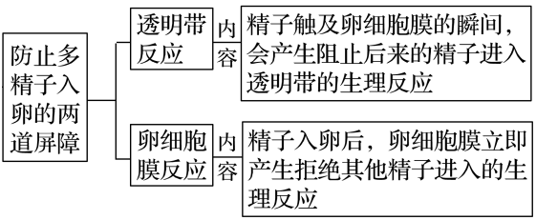

**【例】**下列过程发生在受精过程中的是(　　)

①精子与卵子接触,释放多种酶②精子释放的酶可使精子穿过透明带、卵细胞膜③卵子恢复分裂并很快完成了减数分裂Ⅰ④精子和卵子的细胞核分别形成雄原核和雌原核⑤透明带反应可以防止多精入卵的发生

A.①②⑤　　B.①④⑤ C.②③④ D.②④⑤

**探究二.胚胎早期发育**

请思考回答有关胚胎早期发育的问题：

(1)哺乳动物个体发育的起点是什么？其胚胎发育的整个过程发生的场所是在哪里？

(2)卵裂中“卵”与“裂”分别指什么？在哪个部位进行，有哪些变化？

(3)胚胎发育过程中开始出现细胞分化的阶段和细胞分化最显著的阶段分别是哪些时期？细胞分化的原因是什么？

(4)内细胞团出现于什么时期？内细胞团是否具有全能性？

(5)胚胎发育卵裂期细胞中有机物、DNA的含量和细胞体积有什么特点？为什么？

【归纳总结】

细胞全能性与早期胚胎发育各阶段的关系；

(1)桑甚胚期以前的细胞具有全能性，即每一个细胞都有发育成完整胚胎的潜能。

(2)囊胚开始出现细胞分化，其中内细胞团细胞具有全能性。

(3)原肠胚中出现胚层分化，全能性降低。

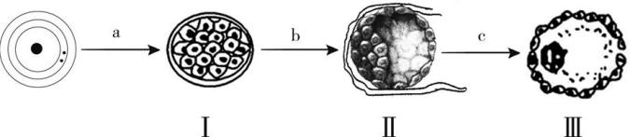【**例**】下图为哺乳动物早期胚胎发育的过程示意图,下列有关叙述错误的是(　　)

A.过程a和b使胚胎中有机物的含量减少

B.Ⅰ时期胚胎中的细胞具有全能性

C.细胞分化开始于Ⅲ时期

D.图示过程中,部分细胞中的遗传物质可能发生改变

**预习案答案**

一、1.生殖细胞 受精卵 早期胚胎

3. 体外受精 胚胎移植 胚胎分割

4. 胚胎 5.对动物自然受精和早期胚胎发育条件 6.哺乳动物受精 早期胚胎发育

二、 1. 精子 卵子

2. 输卵管

3. (1)①线粒体鞘 受精能力

②透明带 2-3h 输卵管 MⅡ

（2） 多种酶 透明带 透明带 透明带 卵细胞膜 大 ①雄原核 ②雌原核 受精卵

受精卵

4.透明带 卵细胞膜

5.两个极体 雌、雄原核 雌、雄原核核膜消失，形成合子

三、1.输卵管、子宫

2.卵裂 透明带 有丝分裂 增加 并不增加

3. 受精卵

4.(1)桑葚胚 (2)囊胚 ①内细胞团 ②滋养层 ③囊胚腔 ④孵化

(3)原肠胚

5.(1) 囊胚

(2)桑葚胚 内细胞团

(3)不

**导学案答案**

**探究一**

1.提示：透明带和卵细胞膜。

防止多个精子进入卵子，导致胚胎染色体数目变异，从而引起发育异常等现象。（也可以说成保证受精卵中染色体数目与亲代体细胞一致，从而保证遗传的稳定性。）

2.提示：输卵管。受精卵发育到一定阶段，就会移入子宫内继续发育。

3.不对。受精卵中染色体中的遗传物质双亲各占一半，但受精卵细胞质中的遗传物质来自母方。故受精卵中的遗传物质来自母方的要多于父方。

4.提示　细胞核和线粒体都是精子结构中的重要组成部分。其中，细胞核是精子遗传物质储存和复制的场所，参与精卵结合，是后代遗传特性与细胞代谢活动的控制中心；而线粒体则是精子进行有氧呼吸产生能量的主要场所，精子的线粒体集中于尾的基部形成线粒体鞘，可以为精子的运动提供能量，使其能够到达卵子处完成受精。

**例题答案:B**

**探究二.**

(1)哺乳动物个体发育的起点是受精卵。胚胎发育的整个过程发生的场所是在输卵管和子宫。

(2)卵裂中“卵”指受精卵，“裂”指有丝分裂。卵裂在透明带中进行。细胞的数量不断增加，但胚胎的总体积并不增加。

(3)开始出现细胞分化的阶段是囊胚期。细胞分化最显著的阶段是原肠胚的三个胚层分化形成各种组织、器官。细胞分化的原因是细胞内基因的选择性表达。

（4）内细胞团出现于囊胚期。内细胞团还具有全能性。

(5)有机物：胚胎没有和母体建立联系，没有从母体获取有机物，而胚胎一直呼吸消耗，有机物总量减少。

细胞中DNA含量：伴随细胞分裂，细胞数目增多，总DNA含量增多，但每个细胞中核DNA含量保持相对稳定。

细胞数目和体积：胚胎总体积并不增加，但细胞数目增多，每个细胞体积减小。

**例题答案：C**

**(1)卵裂期细胞的体积随分裂次数增加而不断增大。(×)**

**(2)卵裂期胚胎中细胞数目和有机物总量在不断增加。(×)**

**(3)在胚胎发育过程中，细胞的分化出现在桑葚胚期。(×)**

**(4)内细胞团将来发育成胎膜和胎盘。(×)**

**(5)卵子形成过程中，减数分裂Ⅰ和减数分裂Ⅱ是连续的。(×)**

**(6)成熟的精子并不具有受精能力，必须获能后才具备受精能力。(√)**

**(7)在胚胎移植中，对供体母畜要进行超数排卵处理，对供、受体要进行同期发情处理。(√)**

**(8)胚胎移植技术中对供体和受体母畜都要进行相同激素处理。(×)**

**(9)胚胎分割移植时应选取发育良好、形态正常的囊胚或原肠胚。(×)**

**(10)胚胎分割移植实现同卵多胎的成功率较低。(√)**

**(11)利用胚胎分割技术可以获得两个基因型完全相同的胚胎。(√)**

**(12)胚胎分割时需将原肠胚的内细胞团均等分割。(×)**

**(13)在对囊胚进行分割时，只将滋养层细胞均等分割即可。(×)**

